附件4：
2016年第一期青少年体育俱乐部
管理人员培训班交通路线图

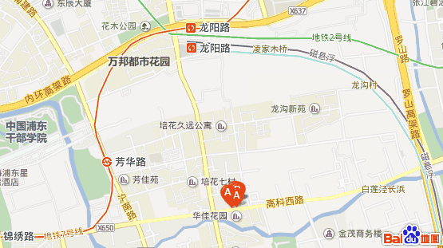
注：图中标识 A 位置代表酒店
酒店名称：上海蓝海博龙国际大酒店
酒店地址：上海浦东高科西路2991号 ，靠近白杨路
- 机场（浦东机场）
浦东机场至蓝海博龙酒店有3种方式：1.打车需要25-30分钟，白天约110-130元，晚上130-160元；2.乘坐磁悬浮列车，约7分钟抵达龙阳路地铁站(40-50元)，然后打车起步价到达酒店；3.乘坐地铁2号线到龙阳路地铁站，然后打车起步价达到酒店。
- 机场（虹桥机场）
虹桥机场至蓝海博龙酒店有2种方式：1.打车需要25分钟，白天约110-130元，晚上130-160元；2.乘坐地铁2号线到龙阳路地铁站，然后打车起步价抵达酒店。
- 虹桥火车站
虹桥火车站至蓝海博龙酒店有2种方式：1.打车需要25分钟，白天约120-140元，晚上140-160元；2.乘坐地铁2号线到龙阳路地铁站，然后打车起步价抵达酒店。
- 上海火车站
上海站至蓝海博龙酒店有2种方式：1.打车需要15-20分钟，白天约60-70元，晚上70-90元；2.乘坐地铁1号线到人民广场换成2号线至龙阳路地铁站，然后打车起步价抵达酒店/
- 上海南站
上海南站至酒店有2种方式：1.打车需要15-20分钟，白天约65-80元，晚上75-90元；2.乘坐地铁1号线到人民广场换成2号线至龙阳路地铁站，然后打车起步价抵达酒店。

